

Universidade Federal do Ceará
Campus Sobral
Departamento de Engenharia de Computação

SAMUEL HERICLES SOUZA SILVEIRA – 389118
MANOEL VILELA MACHADO NETO – 394192
GERÔNIMO PEREIRA AGUIAR – 385145

MANUAL DE UTILIZAÇÃO DO SISTEMA
BIBLIOTECÁRIO TECA

SOBRAL
2018
SUMÁRIO

1. INTRODUÇÃO
2. CONFIGURAÇÕES INICIAIS
3. O SCRIPT DE POVOAMENTO
4. EXECUÇÃO
5. LOGIN
5.1. LOGIN DO USUÁRIO
5.2. CADASTRO DE USUÁRIO
6. TELAS DE APLICAÇÃO
6.1.TELA DE NÍVEL USUÁRIO
6.2. TELA DE NÍVEL BIBLIOTECÁRIO
6.3. TELA DE NÍVEL ADMINISTRADOR
7. VIEWS (VISÕES)
8. REFERÊNCIAS

1. INTRODUÇÃO
Este manual foi feito como guia para utilização do sistema bibliotecário TECA. Nele é explicado como acessar aos diferentes usuários, como fazer as consultas e reservas, como se cadastrar, exibir as diferentes telas de consultas, entre outras funcionalidades. Sendo assim, é aconselhado a leitura deste manual para esclarecimento de eventuais dúvidas no uso deste programa.

2. CONFIGURAÇÕES INICIAIS
Na pasta “trabalhobd-2018_2-equipe385145” está contido todos os arquivos para o funcionamento do programa. Com isso, é requerido povoar o banco de dados com os registros iniciais de usuários, alunos, professores, funcionários, cursos, livros, autores, categorias, empréstimos, reservas e telefones para que seja executado o funcionamento normal da aplicação.

3. O SCRIPT DE POVOAMENTO
O arquivo “povoar.sql” é o script SQL que povoa o Banco de dados do sistema bibliotecário TECA onde possui as informações dos usuários (como os nomes, matrículas, senhas em hash, tipo, nível de permissão), dos livros, dos autores, dos telefones, entre outros, sendo importante este arquivo para funcionamento normal do programa. Para conectar-se ao banco de dados, uma possível forma é pelo terminal MySQL<versão> Command Line Client, nele você pode fazer além das conexões, consultas, atualizações, remoções, inserções, entre outros, sendo o mesmo feito pela interface gráfica do MySQL.

Veja na imagem abaixo um exemplo da tela do Command Line Client. Para que seja conectado você deve digitar:

source <raiz-do-projeto>\modelo\povoar.sql

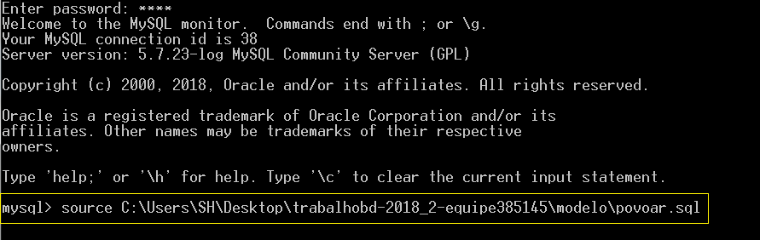
Legenda: Povoamento do banco de dados.

Depois aperte enter e espere para que ocorra a conexão e povoamento do banco de dados. Através desse mesmo terminal é possível realizar consultas SQL diretamente no banco de dados, o nome do schema criado é equipe385145.

4. EXECUÇÃO
Para abrir o sistema você deverá dar um duplo clique no executável teca.exe que acompanha os arquivos da aplicação. Após isso, uma janela de terminal com a primeira tela da aplicação será aberta.
Esse executável é gerado com o uso da ferramenta pyinstaller que embarca num único executável:

- O interpretador da linguagem Python versão 3.7;
- As dependências do projeto (como o driver MySQL e outros);
- O código-fonte da aplicação.

5. LOGIN
A tela inicial do programa é a tela de login/cadastro/views, onde você pode optar por digitar os números 1, 2 e 3 para login caso já tenha conta, para cadastrar-se no sistema ou ver dados importantes da biblioteca respectivamente.

5.1. LOGIN DO USUÁRIO
Caso você pressione o número 1, escolhendo a opção de login, para acessar o sistema você deverá possuir um login e senha. Este login pode ser sua matrícula ou um nickname escolhido na hora do cadastro. Seu nickname assim como matrícula são únicos e nickname é sensitivo ao case.
Veja a imagem a seguir um exemplo: caso você possua uma matrícula que está vinculada ao tipo “aluno” aparecerá além do nome do aluno e permissão as opções que o usuário aluno possui. Através dessa tela, você poderá fazer empréstimos, realizar reservas, excluir seu próprio cadastro e consultar os livros
disponíveis na biblioteca.
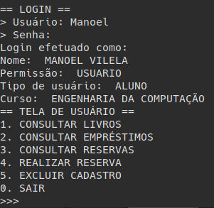
Legenda: Tela de usuário cadastrado, tipo aluno.

5.2. CADASTRO DE USUÁRIO
Caso você escolha a opção número 2, escolherá a tela de cadastro de usuário onde você estará inserindo seus dados como: matrícula, nome completo, endereço, tipo de usuário entre outros. Após o cadastro ser criado com sucesso você pode tentar entrar na sua conta pela tela de login. Um exemplo de cadastro:
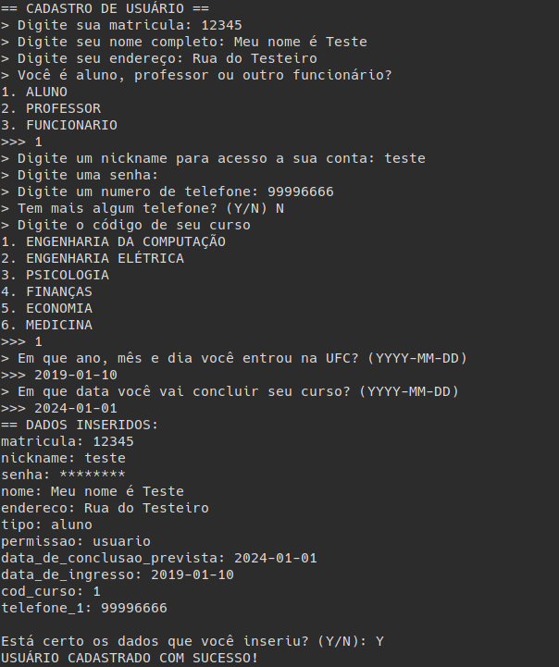
Legenda: Cadastro de um usuário teste.

Nota: todos os usuários cadastrados pela tela de cadastro terão nível de permissão de ‘usuário’ por padrão. Os demais níveis como ‘bibliotecário’ e ‘administrador’ deverão ser promovidos por um usuário que possua nível de permissão de ‘administrador’.

6. TELAS DE APLICAÇÃO
Nesta seção será mostrado as funcionalidades das telas para cada um dos três níveis de acesso ao sistema bibliotecário TECA a princípio, o básico da aplicação do sistema.

6.1.TELA DE NÍVEL USUÁRIO
Conforme visto no exemplo da seção anterior, será mais detalhes. Neste nível o usuário poder fazer reservas, consultar livros, realizar e ver reservas. Abaixo é mostrado algumas imagens de exemplos da aplicação.

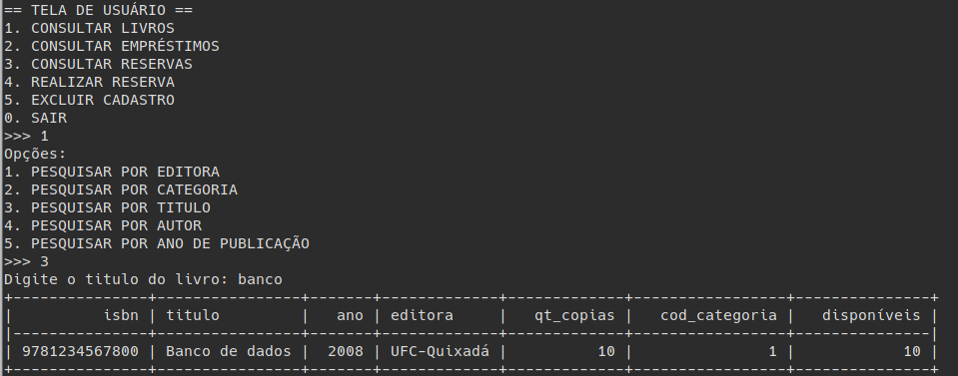
Legenda: Consulta de livros. Nesse exemplo é consultado por título. Não é necessário o título completo na consulta.

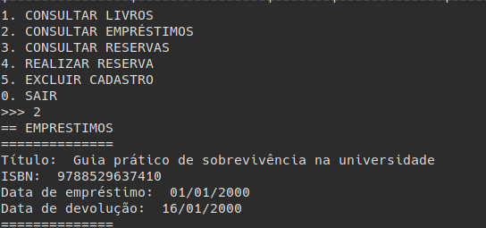Legenda: Consulta dos empréstimos que o usuário fez.
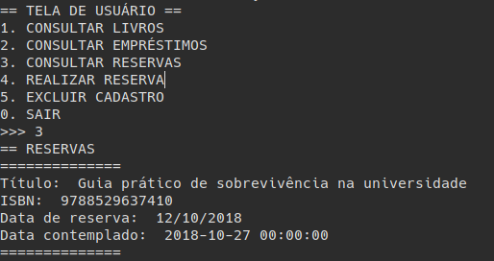
Legenda: Listagem das reservas feitas pelo usuário.

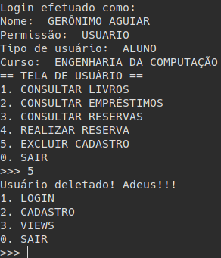
Legenda: Um usuário pode deletar seu cadastro, no entanto ele não poderá possuir empréstimos nesse momento, do contrário uma mensagem de erro será disparada e o usuário não será removido.

6.2. TELA DE NÍVEL BIBLIOTECÁRIO
Neste nível o usuário pode consultar os usuários da biblioteca, os livros que a biblioteca possui cadastro, as reservas feitas por usuários, os empréstimos que estão em andamento bem como realizar empréstimos e reservas, além de dar baixa nos empréstimos. A seguir é mostrado imagens das telas para ilustrar as funcionalidades da aplicação.
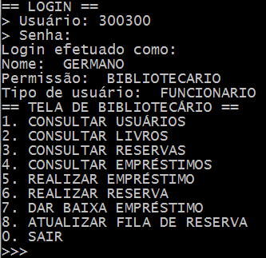
Legenda: Tela inicial do usuário bibliotecário.

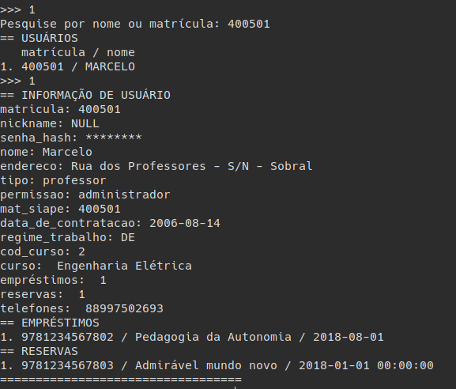
Legenda: Tela com opção de número 1(“CONSULTAR USUÁRIO”), nela você ver os dados dos usuários digitando apenas sua matrícula como também suas reservas e empréstimos.

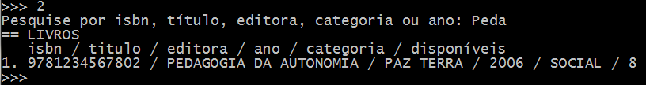
Legenda: Tela com opção de número 2(“CONSULTAR LIVROS”), nela você pesquisar os livros por qualquer palavra que você pode lembrar caso seja o ISBN, digite todo o número. Além disso, para ver as informações dos livros listados apenas escolher o número ao lado dele que verá as informações referentes a ele.

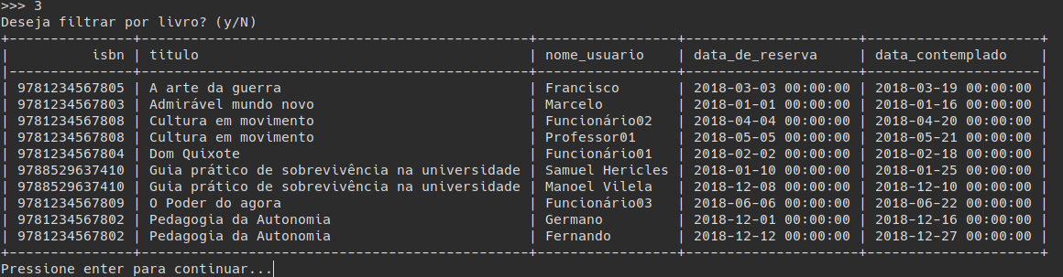
Legenda: Tela com opção de número 3(“CONSULTAR RESERVAS”), nela você pode consultar todos os usuários que possuem reservas e a data que foi realizada, os livros são referenciados pelo seu ISBN e título. É possível filtrar por livro também se desejado.

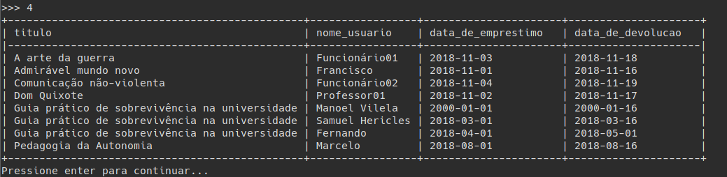Legenda: Tela com opção de número 4(“CONSULTAR EMPRÉSTIMOS”), nela você
pode consultar todos os usuários que possuem empréstimos com a data do empréstimo e da devolução, os livros são referenciados pelo seu ISBN.

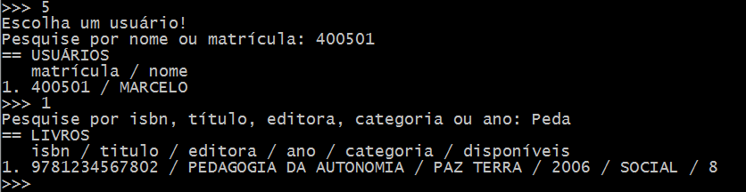
Legenda: Tela com opção de número 5 (“REALIZAR EMPRÉSTIMO”), nela você pode ver quais usuários pediram reserva e você(bibliotecário) pode realizar o empréstimo.
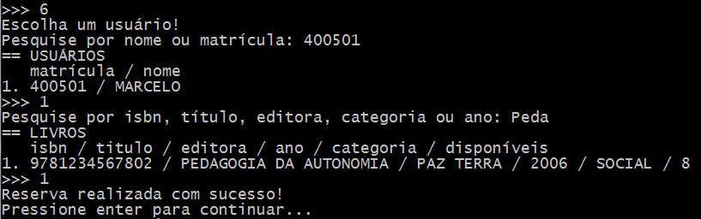
Legenda: Tela com opção de número 6(“REALIZAR RESERVA”), nela você pode fazer as reservas requeridas por qualquer usuário, digitando apenas nome ou matrícula deles.

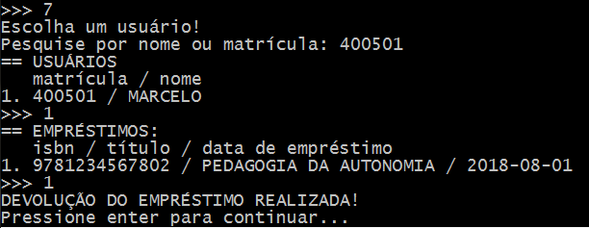
Legenda: Tela com opção de número 7(“DAR BAIXA EMPRÉSTIMO”), nela você pode ver quais usuários estão com empréstimos e dar baixa no momento do ato da devolução do livro da biblioteca.

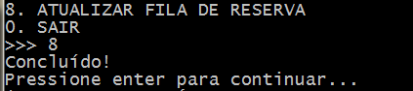
Legenda: Tela com opção de número 8(“ATUALIZAR FILA DE RESERVA”).Deleta todas as reservas atuais que estão contempladas e contemplam as próximas reservas de cada livro de acordo com sua disponibilidade na biblioteca, respeitando a ordem da data_de_reserva (quem reservou primeiro tem prioridade).

6.3. TELA DE NÍVEL ADMINISTRADOR
O administrador pode inserir, remover, alterar e consultar todas as tabelas/entidades que existem no banco de dados. A inserção nas tabelas Aluno, Professor e Funcionário são feitas indiretamente pela inserção da tabela Usuario . Veja os exemplos ilustrativos abaixo.
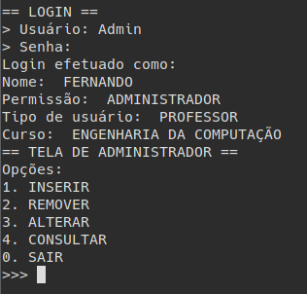
Legenda: Opções disponíveis na tela de Administrador.

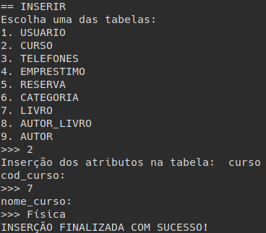
Legenda: Tela com opção 1: Inserção de um novo curso na tabela curso.

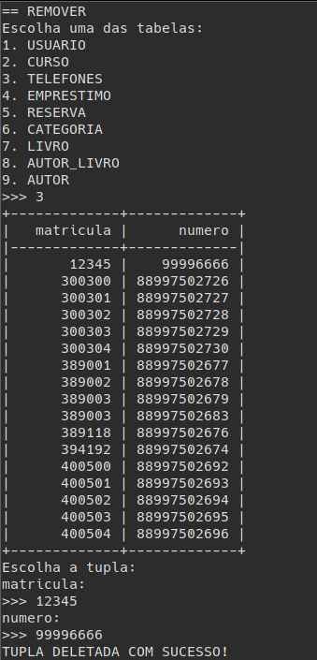
Legenda: Tela com opção 2: Exemplo de remoção de uma tupla da tabela Telefones.

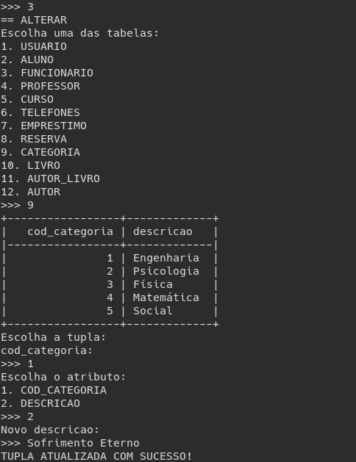
Legenda: Opção 3: atualização de uma tupla. Nesse exemplo a categoria de código 1 recebe uma nova descrição mais detralhada.

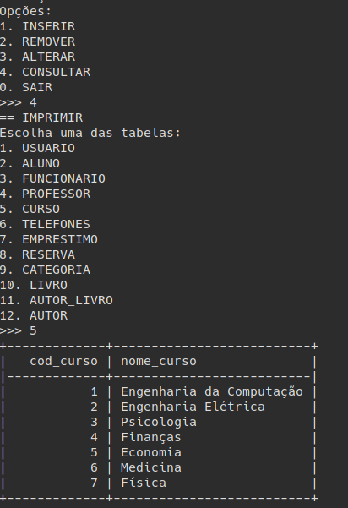
Legenda: Tela com opção 4: consultar as tuplas de uma tabela. Observar o novo curso Física já inserido na tabela através da operação anterior de inserção.

7. VIEWS (VISÕES)
A tela de visões é separada das telas individuais como se fosse uma “vitrine” da biblioteca, disponível para qualquer usuário não-autenticado fazer pesquisas sobre elas.
Na tela de visões é possível listar todos os livros ordenados por diferentes atributos, como editora, ano, categoria e agrupado por autores. Além disso é possível listar as reservas com os nomes de usuários para um ou mais livros e também listar os professores por curso, sendo possível filtrar os professores apenas por um determinado curso.

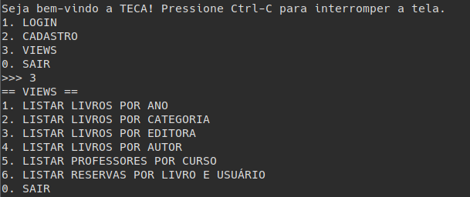
Legenda: Opções disponíveis na tela de visões.
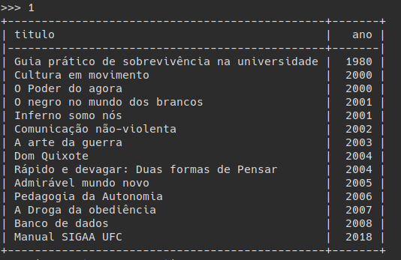
Legenda: Listagem de livros ordenado por ano.
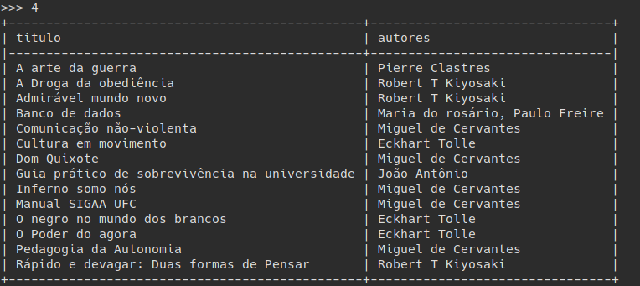
Legenda: Listagem dos livros agrupado por autores separados por vírgula.

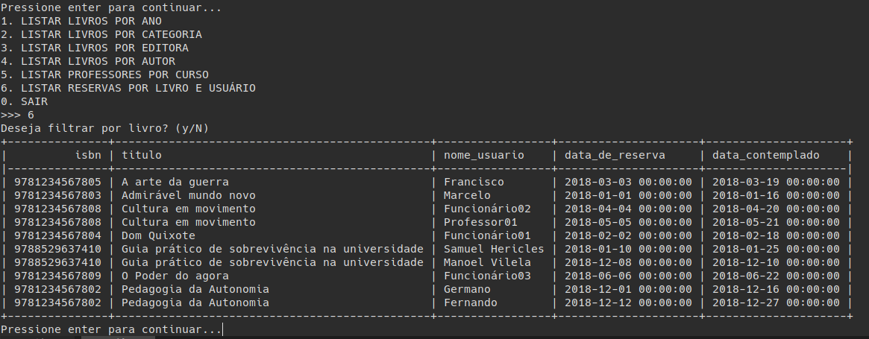
Legenda: Listagem de reservas por livro com o nome de usuário de quem fez a reserva.
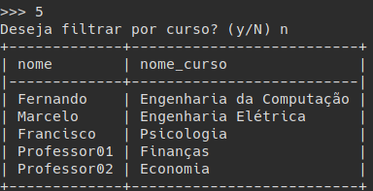
Legenda: Professor por curso, sem filtrar.

8. REFERÊNCIAS

- Manual de referências, Mysql 8.0:
https://docs.python.org/3/library/datetime.html
2. Documentação da biblioteca abc(Abstract Base Classes).
https://docs.python.org/3/library/abc.htmL
3. Documentação da biblioteca getpass(Portable password input):
https://docs.python.org/3/library/getpass.html
4. Documentação da biblioteca hashlib(Secure hashes and message digests):
https://docs.python.org/3/library/hashlib.html
5. Estante Virtual:
https://www.estantevirtual.com.br/
6. Pyinstaller: geração de executáveis para Python:
https://www.pyinstaller.org/

